Дополнительная общеразвивающая программа
«КОНСТРУКТОРСКОЕ БЮРО»

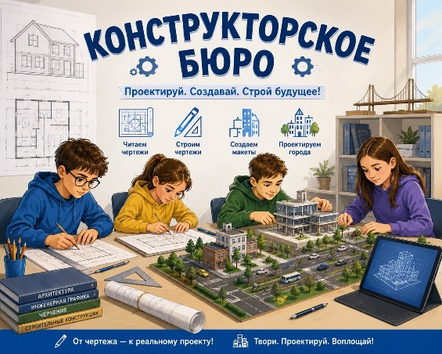 | - Педагог дополнительного образования:  Мохова Ксения Сергеевна  Эйрих Дарья Александровна  - Направленность: Техническая  - Уровень: Базовый  - Продолжительность обучения: 1 год  - Форма обучения: Очная  - Особые условия для поступления: нет  - Возраст обучающихся: 11-14 лет (5-8 класс)  - Участники программы: учащиеся г. Перми  - Место проведения занятий:  614000, г. Пермь, ул. Пушкина, 76 «Муравейник»

АННОТАЦИЯ К ОБРАЗОВАТЕЛЬНОЙ ПРОГРАММЕ

Программа имеет техническую направленность и предназначена для формирования у обучающихся инженерного мышления, пространственного воображения и практических навыков проектирования, конструирования и макетирования через освоение черчения, моделирования, материаловедения и механики.

Цель программы – развитие инженерного мышления и практических навыков проектирования, конструирования и макетирования у обучающихся 5–7 классов через освоение черчения, моделирования, материаловедения и механики.

Образовательные задачи:

- научить читать и создавать трёхвидовые чертежи, эскизы, технические рисунки;

- освоить базовые приёмы работы в среде объемного моделирования и подготовку моделей к печати;

- познакомить с технологическими свойствами бумаги, картона, пенокартона, фанеры, пластика;

- сформировать умение собирать простые механические передачи (зубчатая, ременная, рычаг, кривошипно-шатунный механизм);

- обучить этапам конкурсного проектирования: от идеи до инженерной книги и защиты.
Воспитательные задачи:
- воспитывать доброжелательность по отношению к окружающим, чувство товарищества;
- воспитывать чувство ответственности за свою работу;
- способствовать формированию у обучающихся элементов общей культуры, в том числе культуры интеллектуального труда;
- воспитывать уважение к труду, бережное отношение к материалам и инструментам.
Развивающие задачи:
- развитие пространственного и логического мышления, мелкой моторики, глазомера;
- развитие навыков командной работы при выполнении коллективных макетов (город, космодром);
- стимулирование творческой инициативы и изобретательности;
- формирование умения ставить техническую задачу, планировать последовательность действий;
- развитие способности анализировать чертёж и находить ошибки.
Планируемые результаты: после освоения программы «Конструкторское бюро» обучающийся должен:
знать/понимать/уметь:
- выполнять трёхвидовой чертёж несложной детали с простановкой размеров;
- различать не менее 4 видов материалов и выбирать подходящий для макета;
- собирать действующую механическую модель (ходунок, катапульта, транспорт на резиномоторе);
- представлять инженерный проект с демонстрацией работы механизма и технической документацией.
В возрасте 11–14 лет у детей активно формируется абстрактно-пространственное мышление, проявляется интерес к устройству реальных объектов и механизмов. Программа отвечает запросу детей и родителей на системное техническое образование, позволяя пройти полный цикл инженерной задачи – от идеи и чертежа до объёмного макета и действующего прототипа. Формирует базу для дальнейшего изучения инженерии, робототехники и выбора технических профессий.
Новизна заключается в интеграции классического инженерного образования и современных цифровых технологий посредством уникальной двухпедагогической модели, когда один преподаватель отвечает за черчение и моделирование, а второй – за материаловедение и механику. В отличие от традиционных кружков, где моделирование и конструирование часто существуют раздельно, программа выстроена вокруг сквозных проектов – «Макет города будущего», «Космическая станция», «Инженерная игрушка», – объединяющих все разделы в единое целое. Такой подход формирует у детей системное понимание инженерной деятельности, развивает пространственное мышление и навыки командной работы, делая абстрактные инженерные задачи осязаемыми и увлекательными.
.

